

新北市立江翠國民中學112學年度第1學期
第15期 出刊日期：112年12月06日

主編處室：學務處
協助編輯：方彥婷

中心  德目 | Life  生命
生  活  格  言
  一. 人人都可以成為自己生命的建築師。
  Everybody all can be an architect of his own life.
  二. 未來的幸福是用現在買來的。
  The future happiness is bought with the present.
品德教育 | 十二月份核心主題：助人
名家箴言 | 一、給人歡樂，得到更多歡樂。(美)富蘭克林《理查曆書》  二、付出你所擁有的，才知道你擁有什麼。(美)富蘭克林《理查曆書》


★英文每週一句：Only they who fulfill their duties in everyday
matters will fulfill them on great occasions.
只有在日常生活中盡責的人才會在重大時刻盡責。
★每週一詞： 對社會與其擔心，不如化作信心，更要付出一份愛心。
★台灣俚語：「人情留一線，日後好相看。」
與人相處勿做絕，以後總會再遇上。

教務處

處處

【教學組】
一、【七、八、九年級學習扶助12月成長施測】
(一)預計施測時間：12月11日(一)~12月14日(四)。
(二)施測名單與學生通知單將發放至各導師辦公室，煩請老師代為轉交。
二、【12月7日校內英語演說及作文競賽】
組別 | 集合地點 | 集合時間 | 注意事項
演說組 | 準備室：英文圖書館  A組：203  B組：204 | 12月7(四)  7：40集合 | - 7：50分開始進行第1位參賽同學抽題。  - 抽完題準備20分鐘後上台，第一位同學上台時間為8:10。  - 上台不得帶稿，上台後先報告序號及題目  - 完成比賽的選手，一律要待在比賽教室觀摩，直到該組比賽結束。
作文組 | 閱覽室 | 12月7(四)  8：00集合  8：10開始 | - 根據題目單所提供圖片或敘述，寫出一篇至少100字英語短文  - 須抄題目。  - 禁止攜帶字典或電子辭典  - 一律使用藍或黑色原子筆書寫  - 文中不得出現參賽者的真實姓名或就讀校名
※各組序號
演說 | 七年級作文 | 八年級作文
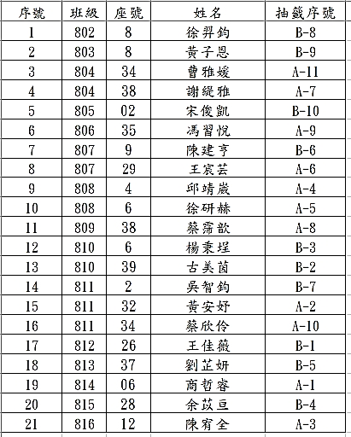 | 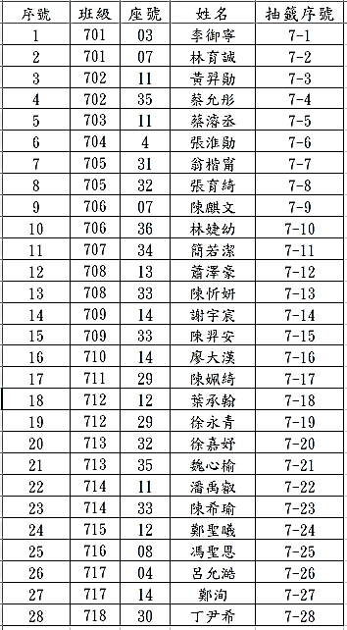 | 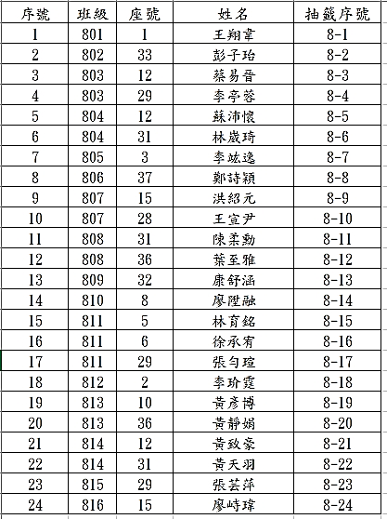

三、【12月25-29日學生作業抽查提醒】
本學期各年級作業抽查時間訂於12月25-29日，請同學務必配合授課教師完成各項指定作業，將依抽查結果進行獎懲，另請學藝股長提醒任課教師完成各項作業批閱。
四、【12月25日校外英語文能力檢定通過統計】
為獎勵並鼓勵同學增進英語文能力，積極參加校外各項英語文能力檢定測驗，學校預計於12月25日(一)開始調查通過測驗的同學名單，以統一頒發鼓勵獎狀，請今年度有參加全民英檢（GEPT）初級複試以上通過，或同等級英語檢定測驗通過者，請預先找出及格證書並影印一份以茲證明。
五、【12月21-22日九年級第2次複習考】
(一)九年級第2次複習考日期：112年12月21日(四)-22日(五)。
(二)所有選擇題均採電腦閱卷(請學生自備2B鉛筆和橡皮擦)；作文及數學非選請攜帶黑
色原子筆書寫。
(三)當日座位請依座號順序調整，抽屜應確實清空，書包請置於教室前方或後方。
(四)英聽測驗使用MP3播放器播放，由監考老師隨試卷帶到班上播放(學生免借用)。
(五)複習考範圍及時間及「江翠國中複習考試場規則」請參閱校網公告。
(六)當日九年級任課教師為隨班監考，請務必提前至教務處領卷或到班交接。
特別提醒：有關「江翠國中複習考試場規則」部份，請九年級導師協助重點提醒。
(七)穿戴式裝置（如智慧型手錶、智慧手環等）， 一律不准攜入試場。

六、特別宣導：
(一)12月8日(五)八年級職校參訪，第八堂課正常上課。
(二)12月16日(五)配合校慶布置，第八堂課暫停一次。

【註冊組】
- 畢業宣導
112年11月17日新北教中字第1122245219號函頒布「新北市112學年度各級學校獎勵優秀畢業生實施計畫」特別說明：(詳細內容請參閱校網)
- 國中（含補校、特教班）：取七至九年級成績計算，八大學習領域所佔比例應相同。計算方式為七至九年級八大學習領域成績加總 ÷8÷6。（註：倘為藝才班或體育班：計算方式為七至九年級九大學習領域成績加總 ÷9÷6。）
- 領取「學習卓越市長獎」或「特殊展能市長獎」者，其日常生活表現，經完成改過銷過程序後，在學期間不得有警告〈含以上〉之紀錄。

【設備組】
☆【閱讀集點卡換好禮，動作要快喔】
每日第8節，同學可以持閱讀集點卡，到小圖兌換你想要的小獎品，動作要快，不然獎品會被換光光喔~
Top1：合作社兌換券 | Top2：紓壓小物 | Top3：豆豆貼/修正帶

☆參加【好讀周報】圖擊隊獲刊登，Good job！同學
好讀同學 | 刊登同學篇章
709朱展煜 | 737期2023-9-18 日本的學習假
713施巧欣 | 738期2023-9-25 致命蜂吻
805蔡心瑜  804 吳又萱 | 739期2023-10-2 月經平權齊步走
709朱展煜  709陳羿安 | 742期2023-10-23 電車禮儀
709趙翊崴 | 743期2023-10-30 餐桌禮儀
709陳毅  709朱展煜 | 744期2023-11-06 吃在南極
713陳華盛 | 746期2023-11-20 大谷翔平捐手套
一、【好讀週報】書袋來了！
即日起提供【好讀週報】書箱借用(736期-743期)，每袋有30份，可到設備組借用。歡迎各班多加利用！

二、圖書館開放時間
為鼓勵各班多利用圖書館資源，即日起如有教師帶全班至圖書館看書，或利用圖書資源進行上課活動，即可全班加閱讀點數1點。(每學期5點為限)
悠哉遊齋  (208小圖) | 一~五 | 上午08：10-11：15  (週一8：10-9：00暫停開放) | 下午12：20-5：00
時空閱讀館  (總圖) | 一-五 | 上午09：10-11：15 | 下午02：00-04：00
Happy Corner  (英圖) | 一~五 | 上午09：10-11：15 | 下午02：00-04：00
☆如教師有安排至圖書館閱讀活動課程，可上線登記並預洽【設備組】(分機223)或【徐銘謙小姐】(分機351)，不受上列開放時段限制，歡迎師生多加利用。

學務處

處處

【訓育組】
★【模範生選舉宣導事項】★
1. 112學年度模範生獲選名單如下，恭喜以下獲選同學。
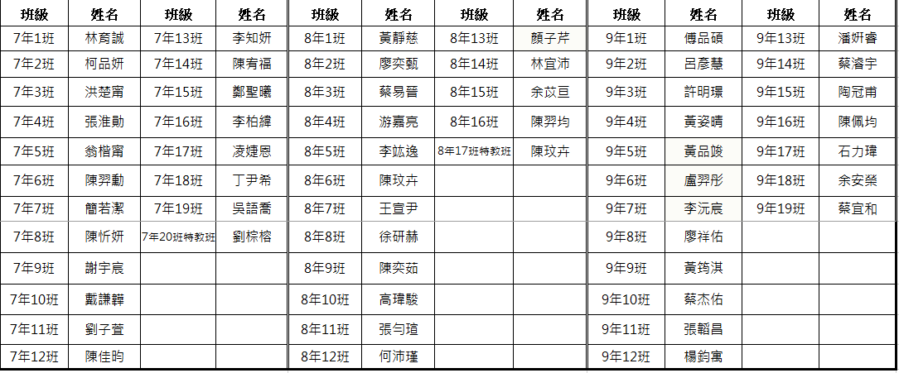

2.模範生校代表選舉已於11/23(四)完成，恭喜9年11班張韜昌同學當選112學年度模範生校代表，將
於下學期代表參加表揚典禮。
112學年度47週年校慶雙語海報暨班旗競賽結果公布
狂賀
校慶雙語海報競賽
七年級 |  | 八年級 |  | 九年級
班級 | 名次 | 班級 | 名次 | 班級 | 名次
701 | 特優 | 807 | 特優 | 914 | 特優
713 | 特優 | 804 | 優等 | 913 | 優等
705 | 優等 | 812 | 優等 | 915 | 優等
716 | 優等 | 805 | 甲等 | 906 | 甲等
710 | 甲等 | 809 | 甲等 | 909 | 甲等
715 | 甲等 | 810 | 甲等 | 918 | 甲等

校慶班旗競賽
七年級 |  | 八年級
班級 | 名次 | 班級 | 名次  狂賀
703 | 特優 | 804 | 特優
713 | 特優 |  | 特優
710 | 優等 | 802 | 優等
715 | 優等 | 810 | 優等
705 | 甲等 | 807 | 甲等
717 | 甲等 | 814 | 甲等
★有獲獎的校慶海報作品將公開展覽於校園供大家欣賞，班旗獲獎作品電子檔將上傳於學務處旁
電視牆供大家欣賞。再次恭喜獲獎班級，也感謝所有參與校慶競賽活動的班級及導師地辛勞!!獲獎班級
將會於校慶閉幕式頒發獎狀及獎品，海報及班旗得獎班級由導師自行記嘉獎乙支，每項最多四位同學。

【班會訊息】
★12/7（四）為七、八年級班會時間。請七、八年級班長於早自習下課後至學務處領取班會紀錄本，並於第一節下課後務必送回班會紀錄本。

12月份週會活動(請聽候廣播)
＊12月07日(四)-9年級-生命教育宣導(輔導處)。
【升旗訊息】
▲12/12(二)-七年級升旗。

- 九年級畢業紀念冊宣導事項：
▲12/6(三)12：30-13：15已於219電腦教室完成【第二次編輯課程】。
▲煩請各班美編同學務必於12/12(二)放學前，將班級團拍及個人沙龍照挑樣確認交回至學務處訓育組。

★47週年校慶宣導事項-本次主題為”翠中47 卓越創新”：
★新北市立江翠國中47週年校慶園遊會暨慶祝大會12/16(六)當日活動流程及注意事項＆跳蚤市場及綠色無塑園遊會
攤位配置圖，請詳見附件(一)、(二)、校慶典禮會場配置圖請見附件(三)。
★七、八年級各班跳蚤市場及綠色無塑園遊會攤位布置時間原則上於12/15(五)第七節放學後進行，七、八年級一班一攤位，屆時帳篷會「標註班號」，請各班特別留意位置圖。攤位帳棚禁止使用膠帶黏貼海報，可用夾子取代。園遊會各班可有四位學生出來預備攤位事宜，不用參加開幕儀式。
★本校47週年校慶園遊會為「綠色無塑園遊會」，當天會場將完全不提供任何拋棄式塑膠餐具和容器，請同學自備環
保餐具，讓我們一同珍愛地球、守護環境。
★【校慶園遊會注意事項宣導】:為節約水資源及環保因素，請校慶園遊會設攤之班級勿使水球遊戲或飛鏢等危險項
目，另外，校方不提供電力資源。
★校慶園遊會攤位若有使用卡式爐等相關烹飪爐具，請務必確實遵守安全原則也請各班導師協助指導。
★【校慶集章抽獎活動】-尋找校園四個神秘集章點，蓋滿四個章後投入摸彩箱(位於時空閱讀館)，將於12/16閉幕
典禮時抽出6位幸運兒，可獲得精緻小禮喔!活動單將於校慶前發至各班(每人一張)，歡迎同學踴躍參加!
★各班校慶班旗預計於12/8前退還給各班，請各班務必於校慶預演及校慶當天由各班的班旗手連同旗桿帶至活動中
心。
★第47週年校慶｢青春無阻創意舞台，等你來秀！」表演時間為09:50-11:30，地點:時空閱讀館前搭設
之表演舞台。詳細節目流程表請見附件(四)。
★第47週年校慶｢青春無阻創意舞台，等你來秀！」表演同學「舞台彩排走位」請務必依指定的時間前
往。各隊如有調整表演音樂或特殊狀況的請務必提前告知訓育組方老師。
★【校慶邀請函】將發至各班，請同學轉知家長。
▲112學年度學藝競賽獲獎同學之作品將於翠善樓穿堂及綜合大樓3樓翠史室展出，另外，校慶當天將在時空閱讀館也
會有視藝老師指導優秀學生作品展，歡迎全校師生踴躍前往參觀。被視藝老師選出展覽的優秀作品，訓育組將統一
予以記嘉獎一支，以資鼓勵。
★【校慶預演時間】：
★第一次預演：12/14(四) 第1節---只集合各班班旗手&班牌手、校慶班旗&海報比賽受獎班級，地點：活動中心。
第2節---全年級集合，地點：活動中心。
★第二次預演：12/15(五) 第1、2節---全年級集合(含管樂團+幼兒園預演)，地點：活動中心。

※若行程有更動將統一廣播宣布；預演時間請任課老師隨班督導，感謝各位老師的辛勞。
★12月18日(一)校慶補假。

其他宣導事項：
▲七年級推動品德教育手冊─「青春ORZ」，八年級推動品德教育手冊─「蜜蜜甜心派」請各班品德小天使將手冊於每
個月月底送至訓育組核章，感謝各位老師的協助指導。
▲煩請老師們協助留意班上若有孩子家裡發生突發狀況，造成生活窘迫或影響學習環境可至訓育組申請仁愛基金或教育部學產基金設置急難慰問金（開學日導師資料袋有發放說明單）。
▲本次學藝競賽獲得佳作以上的同學，因將展覽於本校一年，將會於明年校慶前發回，煩請同學耐心等待，若有同學對於領回作品有問題或是要提前領回，請洽學務處訓育組-方彥婷老師。

★111學年度第二學期及112學年度第一學期【服務學習時數】宣達事項★
（依據新北教特字第1121609657號函辦理，事關學生升學權益，請導師務必轉知學生並公告，感謝您!）相關事項傳達（依據新北教特字第1121609657號函辦理，事關學生升學權益，請導師及同學務必詳閱並公告，相關資訊也將集合幹部發放至各班）
說明：
一、依據新北市政府教育局推展服務學習實施要點辦理
二、
★基北區免試入學服務學習時數採計期程為依學年度上下學期起迄月份計算，上學期為當年度8月1日至隔年度1月31日；下學期為當年度2月1日至7月31日止，七上到九上連續5學期選3學期，每學期完成6小時，可於基北區免試入學超額比序時得5
分，上限15分。
★依111.9.12新北教字第1111679484號函，自111學年度起入學國民中學學生，服務學習調整為每學期完成6小時，可於基北區
免試入學超額比序時得4分，上限12分。
注意：請九年級同學務必留意個人時數及相關期程，以免影響自身權益！！
三、依據基北區十二年國民基本教育免試入學超額比序「服務學習」採計規定第五點規定，寒暑假服務
學習時數採計，依學年度上下學期起迄月份計算：
（一）上學期：當年度8月1日起至隔年度1月31日止。
（二）下學期：當年度2月1日起至當年度7月31日止。
四、請導師務必於期限內登錄學生所完成之服務學習時數：
（一）111學年度第2學期補登錄開放時程：自112年9月1日至112年9月30日止。
（二）112學年度第1學期登錄時程：
1.登錄開放時程：自112年8月31日至113年1月31日止。
2.補登錄開放時程：自113年2月1日至113年2月29日止。
五、【服務學習】請同學留意自己之服務時數。若須參與校外或課餘之服務性活動，須於活動前一週至學務處提出申請「校外服務
學習活動申請表」，申請前須取得家長與服務單位之同意，並於申請時一併附上「校外服務學習活動家長同意書」。相關表格可
至校網首頁/【家長與學生專區】/【服務學習表單】下載列印或至訓育組領取。煩請導師務必加強宣導！

【衛生組】
1. 為維護學生身心健康，請各校持續落實校園健康促進並加強正確用藥之宣導。
依據食藥署相關資訊，使用類似商品前應注意是否為合格藥品，詳讀外盒或藥品仿單（說明書）標示。
正確用藥五大核心能力及五不原則，包含:
正確用藥五大核心能力：
能力一：做身體的主人。
能力二：清楚表達自己的身體狀況。
能力三：看清楚藥品標示。
能力四：清楚用藥方法、時間。
能力五：與醫師、藥師作朋友。
正確用藥五不原則：
「不聽」-不聽神奇療效藥品的廣告。
「不信」-不信有神奇療效的藥品。
「不買」-不買來路不明的藥品。
「不吃」-不吃別人贈送的藥品。
「不推薦」-不推薦藥品給其他人。

【生教組】
1.手機務必於進校門前關機，放學出校門口才能開機使用。
2. 騎乘腳踏車上放學的同學請遵守交通規則，請勿蛇行、雙載、逆向等危險行為。
3.上放學時校門口電動門若是半開狀態且無交通服務隊同學執勤時，請同學改走警衛室旁側門進出校園。
4.過馬路，切勿邊走邊滑手機，以免發生危險。
5.放學後，請盡快回家，請勿在校內及校外逗留，若會晚回家請提早告知家長，以免家長擔心。

★ 第14週生活競賽榮譽榜 ★
整潔競賽 |  |  |  |  |  |  |  |  | 秩序競賽
年級 | 優等 | 優等 | 優等 | 優等 | 甲等 | 甲等 | 甲等 |  | 年級 | 第一名 | 第二名 | 第三名 | 第四名 | 第五名
七 | 適逢第2次定期考查本週暫停 |  |  |  |  |  |  |  | 七 | 適逢第2次定期考查本週暫停
八 |  |  |  |  |  |  |  |  | 八
九 |  |  |  |  |  |  |  |  | 九
※整潔榮譽班： | 713、810、914、715、807、913、705、804、808、811
※秩序榮譽班： | 713、807、914、804、716
遺失物(金)公告
- 即日起校內拾獲遺失物品公告於校網首頁遺失物專區，請記住您的遺失物編號，再至學務處生教組認領或逕洽生教組詢問。
- 校網首頁遺失物專區查詢：(擇一即可)
❶翠中首頁→家長與學生專區→遺失物專區
❷翠中首頁→師生園地→遺失物專區
- 若有遺失現金，請另洽【訓育組】告知遺失時間、金額及地點。

【體育組】
一、本學期體育競賽：
1.原訂12月07日(四)田徑個人項目更改為12月06日(三) 第5、6、7節辦理。
2.12月06日(三)第5、6、7節個人項目100、800、1500公尺預、決賽。
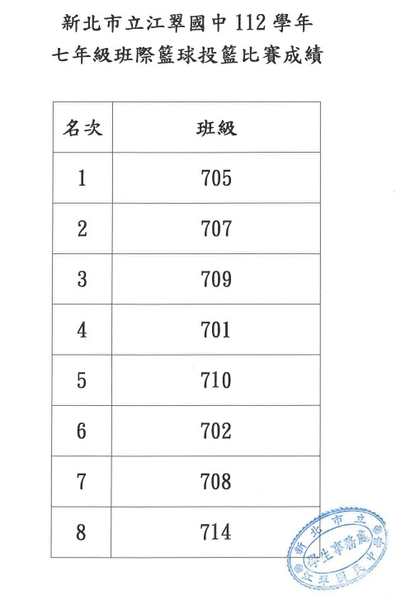
3.12月08日(五)7：50八年級個人項目100決賽。
第5節七、九年級個人項目100決賽。
4.12月16日(星期六)校慶九年級大隊接力計時決賽。
二、112學年度七年級投籃比賽成績

三、新北市113年中等學校運動會看台啦啦隊取消辦理，
故七年級不核予服務時數。
輔導處

處處

【輔導組】
1. 12/07(四)週會九年級生命教育宣講，講師:莊越翔老師。

【資料組】
- 生涯檔案調閱結束後，請各班輔導股長務必於12月11日(一)放學以前，將調閱紀錄表及生涯檔案優良推薦表交到輔導處資料組。
- 12月8日請全八年級注意用餐時間與集合時間，參加的同學務必帶一枝筆、水、衛生紙，不參加的同學請至405教室留校自習。
- 全八年級技職參訪學習單請輔導股長收齊後交給輔導老師批閱。並請輔導股長統計班上最喜歡的職群科目前3名，並將統計回條於12/13(三)放學以前交到資料組。

【特教組】
- 新北市113學年度學術性向資優鑑定（數理類/語文類）詳細實施計畫已公告於校網/最新消息，以下為各管道申請時間（詳細內容仍以實施計畫為準）。
管道 | 申請時間 | 適用對象
管道一：書面審查 | 第一次：  112.12.13(三)-112.12.14(四)  第二次：  113.08.07(三)-113.08.09(五) | 具一般智能優異資格或學術性向資賦優異潛能之下列學生：  - 112學年度就讀國小六年級之學生  - 就讀本市所屬國中七至九年級學生
管道二：轉銜評估 | 113.01.03(三)-113.01.11(四) | 具一般智能資賦優異身分之國小六年級學生
管道三：能力評量 | 113.01.03(三)-113.01.11(四) | 具學術性向資賦優異潛能之下列學生：  - 112學年度就讀國小六年級之學生  - 就讀本市所屬國中，未曾接受過本市該類學術性向資優鑑定之七年級學生

- 本校資優鑑定暨招生說明會訂於12/23(六)早上9:00-12:00，地點為校史室，歡迎有意願報考學術資優鑑定之七年級同學報名參加，報名請掃右側QRcode填寫表單。

附件一
新北市立江翠國中47週年校慶園遊會暨慶祝大會
當日活動流程及注意事項
時間 | 事項 | 工作事項 | 地點 | 負責人員 | 備註
7：00～7：50 | 校慶準備 | （1）各班園遊會及跳蚤市場準備工作 | 排球場 | 各班導師
7：00～7：50 | 校慶準備 | （2）學生上洗手間 | 廁所 | 各班導師
7：00～7：50 | 校慶準備 | （3）學生服務人員至各組報到  （司儀、童軍…等） | 辦公室 | 各組負責人 | 12/14  確定集合地點
8：00～  8：20 | 學生集合進場 | - 學生集合，就活動中心指定位置 | 活動中心 | 學務處  各班導師 | 聽候學務處  廣播進場
8：20～  9：20 | 慶祝典禮 | - 學生參與典禮  - 頒獎及獻獎、表揚資深教職員工、特殊貢獻獎、資深志工 | 活動中心 | 學務處  各班導師
9：05～  9：20 | 表演節目 | - 管樂團表演  - 幼兒園表演 | 活動中心 | 學務處  幼兒園
9：30～11：00 | 大隊接力 | 九年級大隊接力 | 操場 | 體育組  趣味競賽組 | 雨備:趣味競賽
09：50～  11：30 | 青春無阻  創意舞台 | （1）表演學生準備定位 | 時空閱讀館前舞台 | 訓育組
9：20～11：30 | 綠色無塑園遊會&  跳蚤市場 | （1）各班攤位準備（8:00-9:20）、營業 | 排球場&手球場 | 各班導師 | ★9:20~11:30  營業時間  11：30～12：00  場地恢復(小志工)
9：20～11：30 | 綠色無塑園遊會&  跳蚤市場 | （2）安全組巡邏 | 各指定區域 | 校園巡邏組 | ★9:20~11:30  營業時間  11：30～12：00  場地恢復(小志工)
12：00～  12：30 | 閉幕典禮及頒獎 | （1）所有學生集合 | 活動中心 | 學務處 | 生教組11:40  陸續廣播提醒。
12：00～  12：30 | 閉幕典禮及頒獎 | （2）安排放學導護人員 | 校門口 | 生教組 | 生教組11:40  陸續廣播提醒。
12：30～  13：00 | 校園環境整理 | （1）各班攤位清潔 | 排球場 | 各班導師 | 聽候廣播  統一放學
12：30～  13：00 | 校園環境整理 | （2）各班外掃區域打掃 | 各班外掃區 | 衛生組 | 聽候廣播  統一放學
★第一次預演：12/14(四) 第1節---只集合各班班旗手&班牌手、校慶班旗&海報授獎班級，地點：活
動中心。
第2節---全年級集合，地點：活動中心。
★第二次預演：12/15(五) 第1、2節---全年級集合(含管樂團+幼兒園預演)，地點：活動中心。
※若行程有更動將統一廣播宣布；預演時間請任課老師隨班督導，感謝各位老師的辛勞。
附件二
江翠國中47週年校慶綠色無塑園遊會及跳蚤市場班級攤位配置圖
【時間：112年12月16日上午9：20～中午11:30 地點：排球場】
時空閱讀館
40 | 教務處
39 | 志工(資料組)
38 | 719  古德龍老師
37 | 718  劉嘉玲老師
36 | 717  徐慧婷老師
35 | 716  許炎午老師
34 | 715  羅雅芬老師
33 | 714  許瀛方老師
32 | 713  蔡秀梅老師
31 | 712  曾育雯老師
30 | 711  許嘉珍老師
29 | 710  黃昌賢老師
28 | 709  林麗芳老師
27 | 708  林淑靜老師
26 | 707  洪碧穗老師
25 | 706  王慧瑜老師
24 | 705  楊瑞卿老師
23 | 704  張佩容老師
22 | 勵學中心  曾君雯組長
21 | 特教班  曾君雯組長

青 春 舞 台

20 | 703  許洛菁老師
19 | 702  張瑞珍老師
18 | 701  蕭靜宜老師
17 | 816  劉瑾雯老師
16 | 815  陳星孜老師
15 | 814  王馨琦老師
14 | 813  張嘉豪老師
13 | 812  陳善超老師
12 | 811  張綺芳老師
11 | 810  周彥君老師
10 | 809  江儒源老師
9 | 808  胡錦秀老師
8 | 807  林秀紅老師
7 | 806  鄭玫香老師
6 | 805  陳素蘭老師
5 | 804  林珍貝老師
4 | 803  黃惠蘭老師
3 | 802  蔡慧美老師
2 | 801  林琬萱老師
1 | 家長&貴賓  環保餐具租賃攤位

風
雨
球
場

翠善樓穿堂

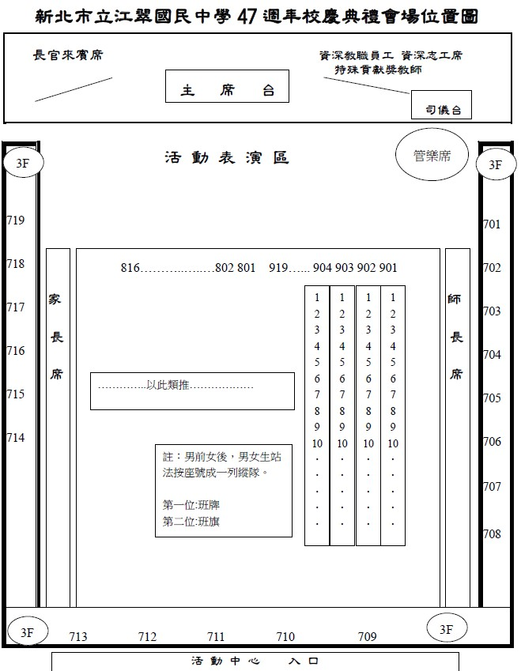
附件三

附件四
第47週年校慶｢青春無阻創意舞台，等你來秀！」表演節目表
★時間：12/16(六）早上09：50-11：30
★地點：本校時空閱讀館搭設之表演舞台
順序 |  | 班級 | 表演內容 | 表演者 | 表演時間 | 表演曲目
主 持 人 暖 場 & 開 場 |  |  |  |  | 09：45-09：50 | 暖場.開場樂
1 |  | 709 | 舞蹈 | 朱奕華 李佳軒 陳羿安 | 09：50-09：55 | Nxde
2 |  | 711 | 舞蹈 | 王富昌 洪德瑋 | 09：55-10：00 | Idol
3 |  | 712 | 唱歌 | 葉穎謙 | 10：00-10：05 | 心跳的證明
4 |  | 702 | 舞蹈 | 張凱淳 程冠綸 程亭瑜 | 10：05-10：10 | Gold Gold Gold
5 |  | 716 | 舞蹈 | 王岑沂 | 10：10-10：15 | Odd eye
6 |  | 707 | 唱歌 | 林展任 | 10：15-10：20 | 手掌心
7 |  | 711 | 舞蹈 | 楊芷璇 賴定慧 | 10：20-10：25 | Mi Gent
8 |  | 806 | 舞蹈 | 馮習悅 高芷芊 陳玟卉 | 10：25-10：30 | Seven
主 持 人 中 場 時 間 & 有 獎 徵 答 |  |  |  |  | 10：30-10：35 | 襯底樂
9 |  | 教師 | 唱歌+吉他伴奏 | 劉子藺老師 | 10：35-10：40 | Blackbird
10 | 905 914 |  | 唱歌+吉他伴奏 | 徐以諾 塗硯森 | 10：40-10：45 | 啟程
11 | 915 |  | 舞蹈 | 林可恩 | 10：45-10：50 | Money
12 | 畢業校友 |  | 唱歌 | 闕銘佑 | 10：50-10：55 | I go
13 | 902 903 |  | 舞蹈 | 張芸菀 鄒艾珈 | 10：55-11：00 | Baddie
14 | 910 |  | 唱歌 | 張丞妘 | 11：00-11：05 | 你敢不敢
15 | 911 914 |  | 轉筆 | 黃麒方 李漢文 | 11：05-11：10 | Dreams Maker
16 | 903 |  | 舞蹈 | 魏妘芯 | 11：10-11：15 | I love my body
17 | 畢業校友 |  | 唱歌 | 許悅恩 | 11：15-11：20 | 玫瑰少年
18 | 905 |  | Beatbox | 林治宇 | 11：20-11：25
19 | 戲劇社 |  | Rap+戲劇+舞蹈 | 方少宸 劉泳逸 張芸菀 余澄 詹詒媜 鄒艾珈 李閎鈞 潘宥霏 林治宇 吳雨珊 張庭睿 陳少凱  江思勤 張珉瑄 李宜庭 林可恩 陳品諺 | 11：25-11：30 | 《This is a life song》
表 演 結 束~~主 持 人 收 尾 |  |  |  |  | 11：30-11：35 | 襯底樂


